Module 1
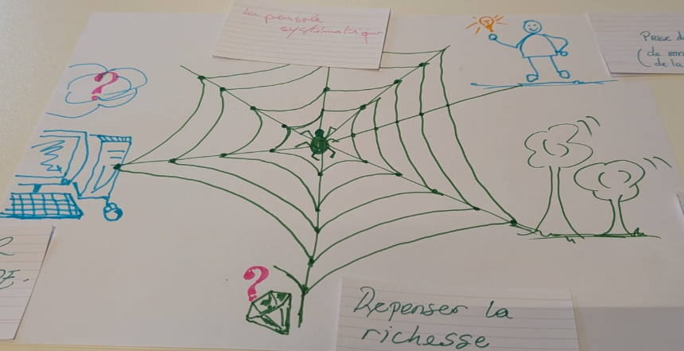On a retenu la prise de conscience (qu’on a essayé de représenter par un bonhomme qui a une lampe donc plus de conscience par rapport à son environnement, à la société où il évolue).
La deuxième carte c'est l'interdépendance donc il y aura une collaboration interdisciplinaire. Avec des experts dans chaque domaine ça c'est ce qu'on a représenté avec des arbres qui se sont liés entre eux par les racines.
Le troisième élément c’est de repenser le développement à travers la technologie qu'on a représenté avec un écran d'ordinateur.
Et quatrièmement re-penser la richesse. Ici la richesse est représentée par le diamant. Qu’est ce que la richesse? Dans quel sens on peut évoluer dans notre rapport à la richesse, selon chaque communauté…. Et enfin le tout est lié par de la pensée systémique (tout a un impact sur le reste).

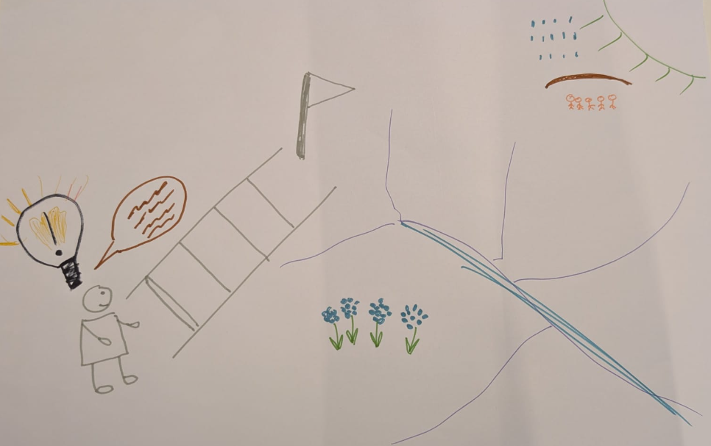Préparer nos étudiants pour relever les défis de demain (ici un escalier/échelle) et donc l’objectif c’est de s’intéresser aux professions de demain et modifier notre façon d’enseigner.
C’est aussi protéger les générations d'aujourd'hui et de demain qui sont représentées tout en haut par les petits enfants. Et il y a beaucoup de “trucs” qui vont se passer dans le futur (et même dès maintenant) ça peut être des rayons radioactifs, des inondations etc. Et c'est maintenant qu'on doit faire tout notre possible pour que les impacts soient réduits.
Être conscient de son rôle dans la cycle de la vie représenté ici par la même personne qui est en train de penser, utilisant son esprit critique (penser, avoir des idées pour être plus résilient face aux crises).
On a essayé de montrer qu'il y a une différence entre aujourd'hui et demain grâce aux efforts, à l’esprit critique développé par les étudiants. Donc grâce à ça on peut avoir un avenir meilleur dans le futur (les fleurs).

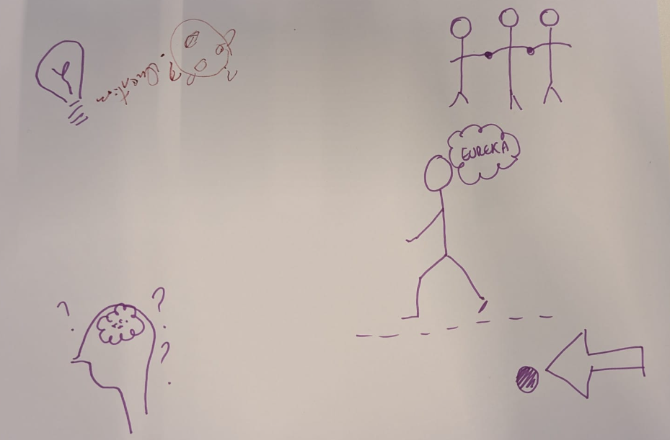
Voilà donc la première carte c'est développer l'esprit critique des étudiants donc ça correspond à l'image en haut à gauche donc c'est fondamental évidemment comme mission pédagogique à l'université de développer leur esprit critique. Donc on voit quelqu'un qui se pose des questions.
La deuxième (bas gauche) c'est développer des compétences de résolution de problèmes complexes par la transdisciplinarité et l'interdépendance à tout ce qui nous entoure. Donc on voit alors donc quelqu'un qui est entouré de multiples questions puisque la résolution d'une question va avoir des impacts sur une autre et ainsi de suite.
La carte suivante (bas droit) donc c'est identifier l'utile donc dans la masse d'informations que l'on reçoit et qui finalement est exponentielle chaque année, il y a des millions d'informations. Donc, quand les étudiants doivent faire, par exemple un état de l'art de la littérature ou bien faire un travail sur un sujet bien précis et bien finalement identifier l'utile. Donc c'est la flèche ici qui pointe vers un objectif précis tenant compte d'abord l'aspect environnemental. Ensuite on se pose la question d'impact sociétal et puis finalement l'aspect économique vient en troisième lieu donc ça ça permet déjà un peu de structurer la manière dont on aborde les problèmes.
La quatrième carte (haut droit) c'est sens de la co-construction du bien collectif donc on voit alors plusieurs personnes là qui se tiennent la main qui se serrent la main puisque finalement c'est la compétence de chacun et chacune tout ça mis ensemble qui vont permettre de résoudre les problèmes complexes dont j'ai parlé tout à l'heure.
Et enfin la dernière carte c’est être proactif.ve dans la recherche de solutions liées aux problématiques actuelles et futures. Donc on voit la quelqu'un qui est en train de se déplacer qui va chercher des idées qui va rencontrer d'autres personnes pour communiquer et qui grâce à ça va trouver de nouvelles idées. C'est pour ça que l'on a symbolisé ça par Eurêka. “J’ai réussi mon objectif pas seul mais parce que je suis proactif avec les autres personnes qui m'entourent.”

Module 2
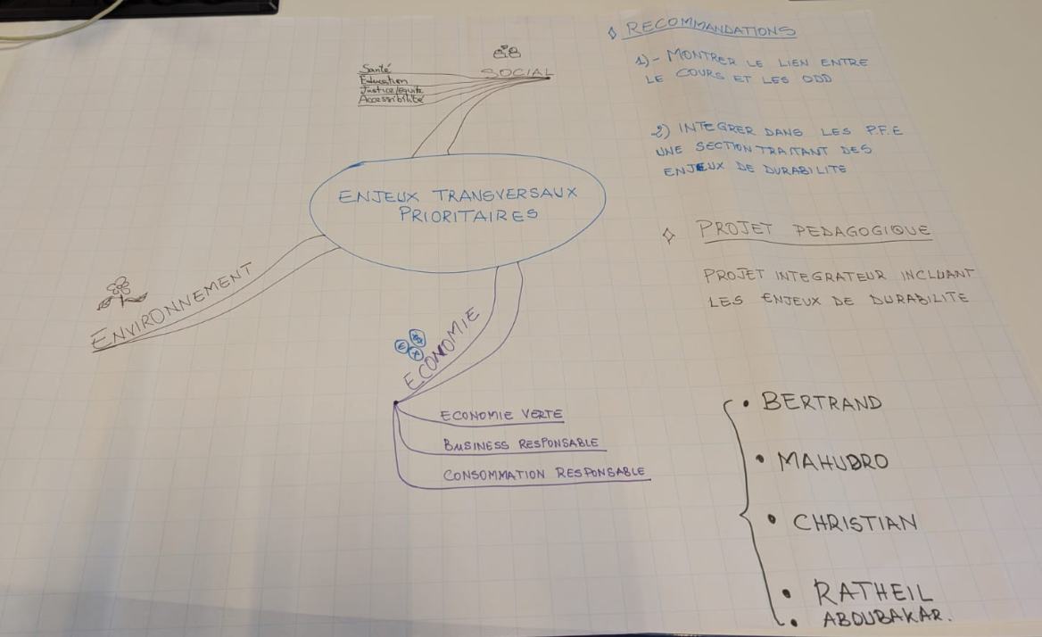Les enjeux prioritaires sont :
- tout ce qui touche aux enjeux sociaux notamment la santé, l'éducation, la justice et l'accessibilité à tous.
- l'économie : On a parlé des questions d'économies vertes, de business responsable et de consommation responsable également.
- Et par rapport aux enjeux environnementaux on a tout ce qui est conservation des ressources naturelles tout ce qui est énergie durable renouvelable et tout ce qui est impact, gestion du carbone.

De façon spécifique par rapport aux recommandations institutionnelles :
On demande à tous les enseignements d'intégrer dans leur cours des aspects liés aux ODD et et donc à la première séance ils sont censés présenter les éléments liés aux ODD par rapport à leur cours.
Deuxième recommandation institutionnelle ça va être lié aux travaux de fin d'études. L'idéal est de demander à tous les mémorants d'intégrer une section liée aux enjeux durables par rapport au travail de fin d'étude (au niveau bachelier/licence comme au niveau master).

Notre projet pédagogique c’est de proposer un projet intégrateur. C'est un projet qui va fédérer un certain nombre de disciplines pour résoudre un problème concret. Et donc l'idée ça serait de proposer un projet intégrateur qui va inclure la dimension durabilité donc on va traiter des enjeux durabilité. Ce projet permet aussi de valoriser toutes les compétences que j'espère qu'ils ont eu à acquérir pendant leurs études.
Chaque responsable de programme trouve à quel moment s'approprier le projet intégrateur mais doit mettre un projet intégrateur incluant les enjeux de la durabilité quelque part dans son cursus.

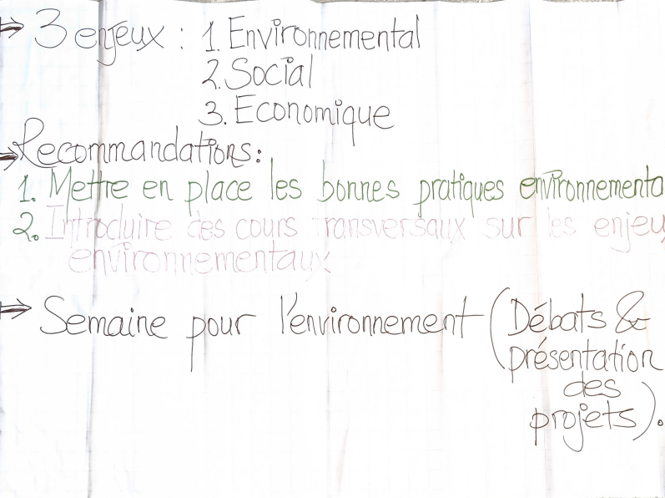
Pour notre nos enjeux principaux on a aussi choisi l'environnement le social de l'économie. Et comme recommandations on veut mettre en place des bonnes pratiques environnementales (en impliquant les étudiants), d’une part. Et demander à chaque faculté d’introduire des cours transversaux sur l’environnement.
Et comme un projet pédagogique on a pensé à une semaine pour l'environnement. Chaque faculté pourra présenter des projets pendant cette semaine.

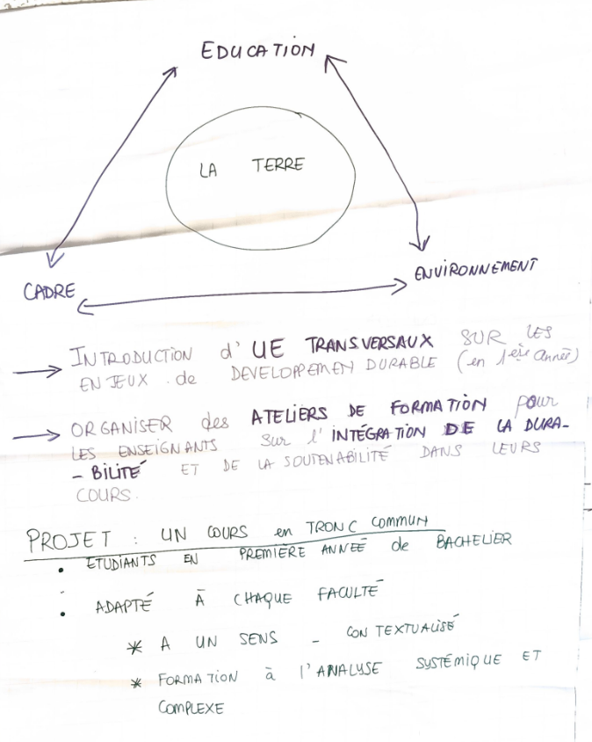
Donc les enjeux que nous on a retenu dans notre groupe. C'est ce sont l'éducation (former à la préservation de la planète), l'environnement (impacts) et le cadre (activités humaines et économiques qui doivent être encadrées) et en fait parce que ces trois enjeux-là visent la préservation de la terre.
En matière de recommandations la première recommandation, ce serait d'introduire une UE transversale sur les enjeux de développement durable en première année de bachelier. Deuxième recommandation organiser des ateliers de formation pour les enseignants qui portent sur l’intégration de la durabilité/soutenabilité dans leurs cours.
Projet pédagogique : un cours en tronc commun en bac1 qui serait adapté à chaque faculté. Cours qui a un sens, qui est contextualisé (à partir de cas propres à la discipline ou à partir d’un cadre de référence dans la discipline) en incluant une formation à la systémique.

